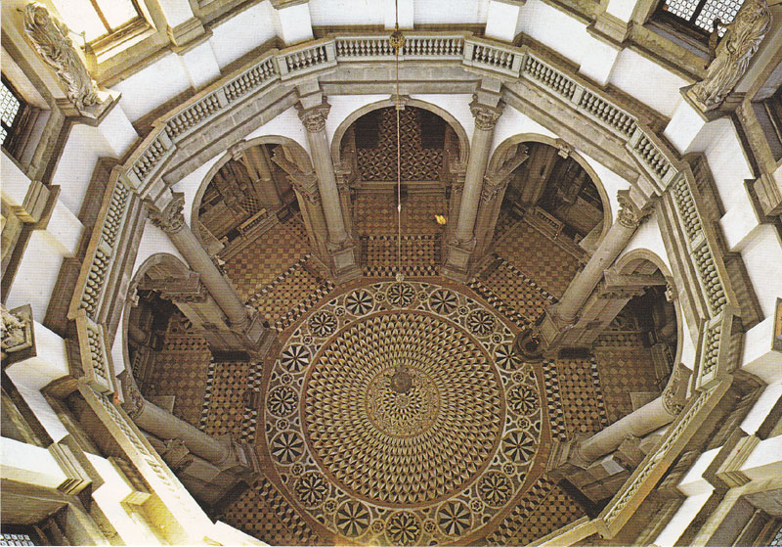

Al centro del pavimento la scritta
UNDE ORIGO
INDE SALUS
La chiesa della Salute, architettura orante,
perché la Vergine allontani la peste ed ogni male dalla città,
‘incorona’ convincentemente con la sua forma circolare
la perenne protezione della Madonna della Salute.
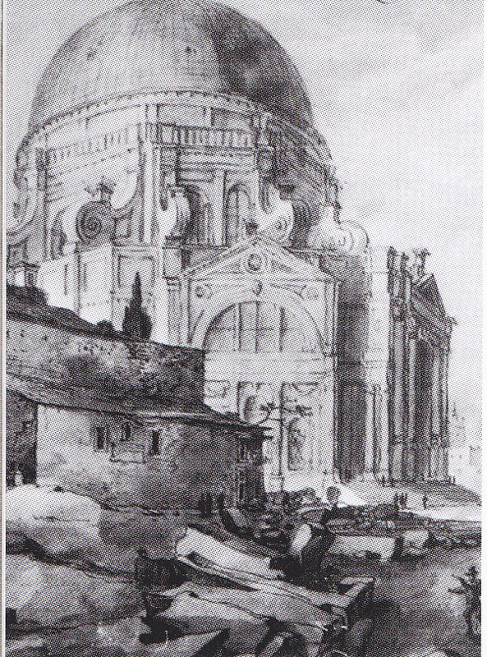

Erick Jonson Dahlberg, Chiesa della Madonna della Salute in Venezia, 1655-56 c.,
Stoccolma, Kunglinge Bibliotheck

Questo dipinto ci dona, forse, l’unica illustrazione
degli immensi lavori affrontati
durante l’innalzamento del Tempio, prima della sua conclusione.
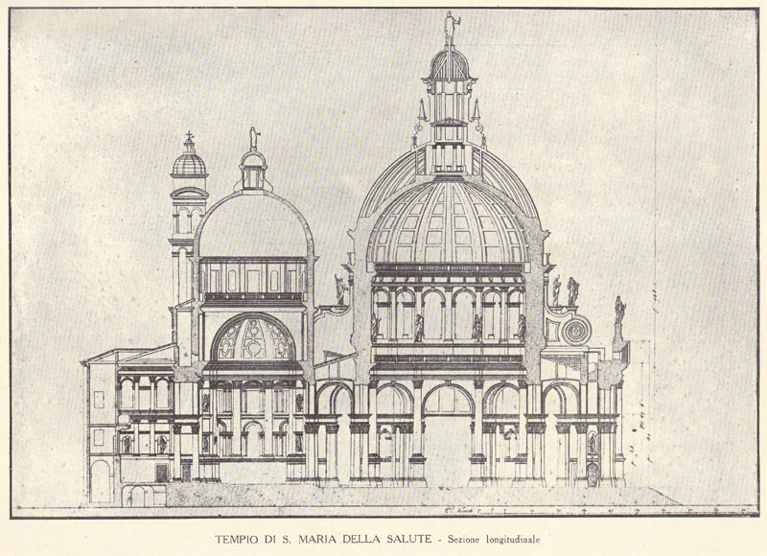29 giugno 1686
Dichiarazione di completamento dei lavori alla Salute.
“ con piena sodisfattione comprende …
la notizia della total perfettione delle medesime …
Alla perfettion pure della fabbrica del restante Monastero
Parimenti per l’erettione delle Scale,
l’educatione della gioventù nobile “
( Senato, Terra, registro 212 )
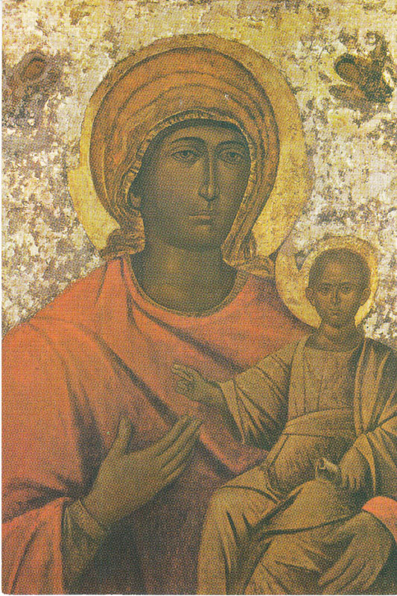
La Madonna di San Tito di Candia
faceva parte del bottino di guerra del Generale da Mar, Francesco Morosini:
i Veneziani cedono Creta il 6.9.1669.
Il Senato la destina per l’altare maggiore della Salute, il 26.2.1670.
Il 20.11.1770 è consegnata ai Somaschi:
La riceve Padre D. Girolamo Forebi somasco, ( il Padre Preposito è indisposto )
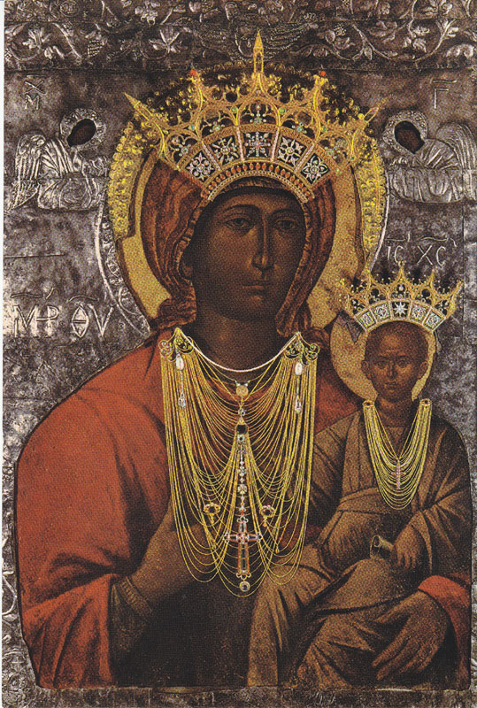
Inizialmente quasi irriconoscibile per generosi e grati oggetti preziosi,
fu immediatamente identificata come MADONNA DELLA SALUTE.
Attribuita a San Luca pittore, fu invocata come
Madonna di Candia, Madonna di San Tito, sull’isola greca.
Ricerche del 1922 hanno riscoperto il suo antico titolo,
MESOPANDITISSA, cioè Mediatrice di Pace d’ambo le parti.
Davanti a questa immagine furono numerosissime le professioni religiose
di Fratelli e Chierici Somaschi.
Fu incoronata il 23.4.1922.

